EJERCICIOS SALUD LABORAL

1. Indica cuál de las siguientes afirmaciones es falsa y por qué:

a. Constituyen, entre otras, obligaciones empresariales en materia de prevención las de garantizar la vigilancia periódica del estado de salud de los trabajadores y proporcionar equipos de protección individual, cuando los riesgos no puedan evitarse por otros medios.

b. El trabajador tiene derecho a recibir formación e información en materia preventiva y la obligación de cumplir las medidas de prevención.

c. La ley de Prevención de Riesgos Laborales resulta de aplicación no sólo a los trabajadores por cuenta ajena, sino también a los funcionarios y los autónomos no empleadores.

**FALSA por los autónomos que no tienen empleados.**

1. Indica cuál de las siguientes afirmaciones es falsa y por qué:

a. Constituyen factores de riesgo ambientales, entre otros, los relacionados con el ruido, la temperatura, las bacterias y los preparados químicos.

b. Son factores de riesgo ergonómicos, entre otros, los relacionados con la organización del trabajo y las instalaciones.

**FALSA es riesgo psicosocial**

c. Los relacionados con los equipos y espacios de trabajo constituyen factores de riesgo derivados de las condiciones de seguridad.

1. Indica cuál de las siguientes afirmaciones es falsa y por qué:

a. Se denomina “riesgo laboral” a la posibilidad de que un trabajador sufra un determinado daño derivado del trabajo.

b. Los “daños derivados del trabajo” son las enfermedades, patologías o lesiones sufridas con ocasión del trabajo.

c. Se denomina “condiciones de trabajo” a las circunstancias en las que se producen las lesiones en el trabajo.

**FALSA, se denomina Factores de Riesgo**

1. Indica cuál de las siguientes afirmaciones es falsa y por qué:

a. El concepto legal de “accidente de trabajo” es idéntico al concepto preventivo del mismo término.

**FALSA**

b. Para que podamos hablar de “enfermedad profesional”, es necesario que la misma esté recogida en el cuadro legal correspondiente y se produzca por la acción de los elementos o sustancias que se especifican en el mismo cuadro.

c. También tiene la consideración de “accidente de trabajo” el ocurrido al ir de casa al trabajo y del trabajo a casa.

1. Analiza el trabajo que realizan tu profesor/a de FOL y la/s persona/s que atiende/n en una cafetería y responde después a las dos preguntas siguientes:

a) ¿A qué riesgos está expuesto tu profesor/a? ¿Y el personal de cafetería? y ¿A qué grupo/s de factores de riesgo pertenecen unos y otros riesgos?

**Riesgos psicosociales por mala organización del centro o tener tanto alumnado y ambientales físicos como el ruido. Riesgos de seguridad por herramientas utilizadas como el horno, ambientales exponerse a virus por el trato al cliente, ergonómicos como subir cajas a altillos y psicosociales por mala organización de compañeros.**

1. Como hemos visto en la unidad, el concepto de “accidente de trabajo” incluye el denominado “accidente in itinere”, es decir, el ocurrido al ir o al volver del lugar de trabajo. De acuerdo con ello, el accidente sufrido, por ejemplo, volviendo a casa en el autobús en el que se hace habitualmente, sería un accidente de trabajo. Pero ¿qué ocurriría si, yendo en ese mismo autobús, en vez de tener un accidente de tráfico, el trabajador sufriera un infarto? ¿Se considera accidente de trabajo el infarto sufrido “in intinere”? Investiga en Internet y responde por escrito, justificando convenientemente tu respuesta.

**No deben calificarse como accidentes de trabajo, salvo que se acredite la concurrencia del**

**preceptivo nexo causal, pues la presunción de laboralidad no les alcanza 2.**

1. Identifica cuales son los riesgos que pueden darse en tu sector profesional por ejemplo riesgo de corte, atrapamiento, fatiga visual, trastornos musculo-esqueléticos.

Puedes utilizar la siguiente ficha del INSHT:

| **Ficha de evaluación de riesgos** | | | | |
| --- | --- | --- | --- | --- |
| **Código** | **Riesgo** | **Código** | **Riesgo** | **Relación nominal  de trabajadores expuestos** |
| 010  020  030  040  050  060  070  080  090  100  110  120  130  140  150  160  170  180  190  200  210  220  230  240  250  310  320 | **Riesgo de accidente**  Caída de personas a distinto nivel  Caída de personas al mismo nivel  Caída de objetos por desplome  Caída de objetos en manipulación  Caída de objetos desprendidos  Pisadas sobre objetos  Choques contra objetos inmóviles  Choques contra objetos móviles  Golpes/cortes por objetos o herramientas  Proyección de fragmentos o partículas  Atrapamiento por o entre objetos  Atrapamiento por vuelco de máquina  Sobreesfuerzos  Exposición a temperaturas extremas  Contactos térmicos  Contactos eléctricos  Exposición a sustancias nocivas  Contactos con sustancias cáusticas y/o corrosivas  Exposición a radiaciones  Explosiones  Incendios  **Riesgo de fatiga**  Accidentes causados por seres vivos  Atropellos o golpes por vehículos  Accidentes de tránsito  Otros riesgos de accidente  **Riesgo de enfermedad profesional**  Exposición a contaminantes químicos  Exposición a contaminantes biológicos | 330  340  350  360  370  380  390  410  420  430  440  450  460  470  480  490  510  520  530  540  550  560  570  580  590 | Ruido  Vibraciones  Estrés térmico  Radiaciones ionizantes  Radiaciones no ionizantes  Iluminación  Otra exposición  **Riesgo de fatiga**  Física. Posición  Física. Desplazamiento  Física. Esfuerzo  Física. Manejo de cargas  Mental. Recepción de la información  Mental. Tratamiento de la información  Mental. Respuesta  Fatiga crónica  Otros riesgos de fatiga  **Riesgo de insatisfacción**  Contenido del trabajo  Monotonía  Rol inadecuado  Autonomía insuficiente  Incomunicación  Relaciones  Horario inadecuado  Organización  Otros riesgos de insatisfacción | 1.040  2.070  3.090  4.160  5.200  6.330  7.340  8.350  Indicar si existe alguna  limitación física o psíquica para ejecutar este puesto de trabajo o tarea:  __________________________________________________________________  Firma: Unidad Medicina  del Trabajo |

**1.040**

**2.070**

**3.090**

**4.160**

**5.200**

**6.330**

**7.340**

**8.350**

1. indica a qué grupo de factores de riesgo están expuestos los trabajadores siguientes:

* Un conductor de autobuses tiene problemas musculares producidos por las vibraciones del autobús.
  1. **riesgos ambientales físicos**
* Una trabajadora de una cadena de montaje tiene dolores en las muñecas causados por la repetitividad de las tareas que realiza.
  1. **riesgos de seguridad**

1. Relaciona los siguientes factores de riesgo con los riesgos que pueden producir:

a) Caída a distinto nivel. **Riesgos de seguridad**

b) Máquinas con cuchillas descubiertas. **Riesgos de seguridad**

c) Falta de arnés de seguridad. Riesgo de seguridad

d) Trabajo en plataformas. **Riesgos de seguridad**

1. Busca en la página web del Observatorio Estatal de Condiciones de Trabajo los datos sobre siniestralidad laboral. Analiza si los accidentes de trabajo han aumentado o disminuido con respecto al año anterior.

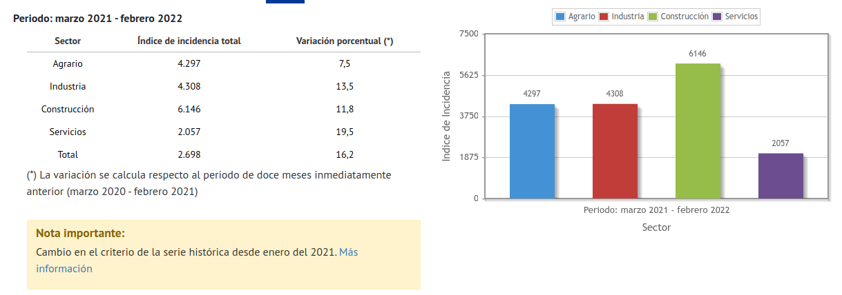

1. Indica si los siguientes accidentes se producen por factores técnicos o humanos:

golpe de un trabajador que camina debajo de una carga suspendida: **HUMANOS**

corte de un trabajador en la mano al cortarse en una maquina a la que había retirado los dispositivos de seguridad: **HUMANOS**

golpe a un trabajador por una pieza de una máquina que ha salido despedida: **TÉCNICO**

1. Identifica si los siguientes supuestos son accidentes de trabajo:

a) Accidente de tráfico que sufre un trabajador cuando se dirige desde su lugar de trabajo a su domicilio. **Puede que sí.**

b) Infarto de un trabajador en su centro de trabajo mientras movía unas cajas. **No**

c) Corte en una mano de un trabajador que utilizaba una sierra de mano para cortar unos troncos. **Sí**

d) Estrés de una trabajadora de un servicio de atención al cliente. **No**

1. Indica en las siguientes imágenes si nos encontramos ante un acto o una condición insegura, y de cuál se trata.

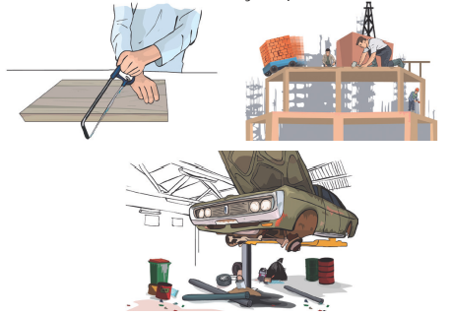

**1. Mala práctica por la posición que puede provocar daños**

**2. Les falta material de seguridad como arneses**

**3. Poca organización que puede provocar desprendimiento de piezas o residuos que pueden provocar accidentes.**

1. Reflexiona sobre cuáles son las principales enfermedades profesionales propias de tu sector profesional.

* **Muñeca y mano: tendinitis del abductor largo y extensor corto del pulgar (T. De Quervain), tenosinovitis estenosante digital (dedo en resorte), tenosinovitis del extensor largo del primer dedo**
* **Arrancamiento por fatiga de las apófisis espinosa**
* **Síndrome del canal epitrocleo-olecraniano por compresión del nervio cubital en el codo**
* **Síndrome del túnel carpiano por compresión del nervio mediano en la muñeca**
* **Síndrome del canal de Guyon por compresión del nervio cubital en la muñeca**
* **Trabajos en los que se produzca un apoyo prolongado y repetido de forma directa o indirecta sobre las correderas anatómicas que provocan lesiones nerviosas por compresión. Movimientos extremos de hiperflexión y de hiperextensión. Trabajos que requieran posición prolongada en cuclillas, como empedradores, soladores, colocadores de parqué, jardineros y similares**
* **Trabajos en los que se produzca un apoyo prolongado y repetido de forma directa o indirecta sobre las correderas anatómicas que provocan lesiones nerviosas por compresión. Movimientos extremos de hiperflexión y de hiperextensión. Trabajos que requieran carga repetida sobre la espalda de objetos pesados y rígidos, como mozos de mudanzas, empleados de carga y descarga y similares.**

1. Entra en la página de UGT

http://www.ugt.es/saludlaboral/siniestralidad/informes_enfermedades_profesionales.html y señala cuáles son los grupos que más enfermedades profesionales provocan.

* **Grupo 1: Causadas por agentes químicos.**
* **Grupo 2: Causadas por agentes físicos.**
* **Grupo 3: Causadas por agentes biológicos.**
* **Grupo 4: Causadas por inhalación de sustancias y agentes no comprendidos en otros apartados.**
* **Grupo 5: De la piel, causada por sustancias y agentes no comprendidos en alguno de los otros apartados.**
* **Grupo 6: Causadas por agentes carcinogénicos.**
* Un trabajador acaba de incorporase a una empresa que se dedica a la fabricación de muebles. Señala cuáles son las principales obligaciones que tiene el empresario.

**El empresario está obligado a facilitar a los trabajadores equipos de trabajo adecuados,como protección individual, informar y formar a los trabajadores y coordinar actividades preventivas.**

1. Un trabajador acaba de incorporase a una empresa que se dedica a la fabricación de muebles. Señala cuáles son las principales obligaciones que tiene el empresario.
2. Un joven de 16 años ha sido contratado como aprendiz de peluquero.

a) ¿Puede desempeñar este trabajo?

b) ¿Cómo debe protegerse a los trabajadores menores de edad?